Nombre Alumno: Enzo Romero DNI:41948148.
Nombre Alumno: Francisco Morales DNI: 43533393.
Nombre Profesor:Yanina Medina – Andrea Lezcano Airaldi - Matías Mascazzini
Grupo Laboratorio: Comisión 2.
TP: Trabajo Practico N°4.
Fecha de Entrega: Domingo 20/09/26.
Informe d Fundamentación Teórica y Meta-Análisis.
Tema: Colecciones de objetos estáticas y Dinamicas
1)Introducción y objetivos:
El presente trabajo práctico aborda la transición del manejo de objetos individuales al trabajo con agrupaciones o conjuntos de elementos en Java. En el desarrollo de software real, es indispensable gestionar listas de datos que puedan crecer, achicarse o filtrarse según las necesidades de la aplicación.
A lo largo de este práctico se busca aprender a seleccionar la estructura de datos adecuada para cada escenario. Se analizan desde contenedores de tamaño fijo (arreglos) hasta las principales colecciones dinámicas del Java Collections Framework (ArrayList, HashSet y HashMap). Asimismo, el práctico exige aplicar la reutilización de clases modeladas previamente (Punto, Producto, Cliente, Empleado, Persona, Localidad), reforzando el concepto de modularidad en la programación orientada a objetos

2). Fundamentación de Conceptos Teóricos y Ejemplos de Aplicación
Para el primer ejecicio (Array de Puntos) se implemento una colección (o contenedor) de tipo estatico y homogénea
Mas precisamente un contenedor de tipo Punto con espacio para objetos de tipo punto es decir contenedor homogeneo de tipo estatico.
Colecciones donde importa el orden de llegada y se permiten elementos repetidos (como la nómina de empleados en Banco o la lista de productos en una Factura).

Implementación de una Lista Homogénea Dinámica (ArrayList)
En Java, un ArrayList representa una colección dinámica y homogénea:
- Dinámica: A diferencia de un arreglo convencional (como Punto[]), su tamaño no es fijo. Puede crecer o reducirse en tiempo de ejecución a medida que se agregan o quitan elementos mediante métodos como .add() y .remove().
- Homogénea: Aunque internamente gestiona los elementos como Object, está concebida para almacenar objetos de un mismo tipo conceptual (en este caso, objetos de la clase Producto).
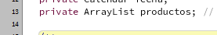

Métodos para manipular el array list:
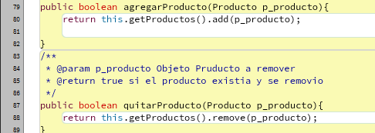

Implementación de un hash set conjunto no ordenado de objetos que permite búsquedas veloces calculando índices internos mediante códigos hash.
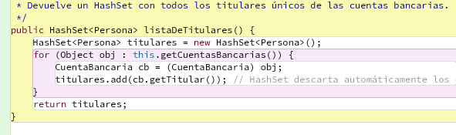
Implementación de un hash map estructura para almacenar pares clave valor indexando el valor en base al hash code de su clave.
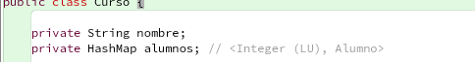

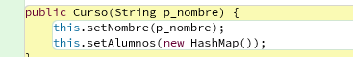

Conclusión:
Este trabajo practico numero 4 profundo en temas nuevos (colecciones o contenedores) como se diferencian entre estáticos o dinámicos, homogéneos o heterogéneos y también su aplicación mostrándonos junto con la interacción entre clases y objetos como funciona.

